Санкт-Петербургский исследовательский университет

информационных технологий, механики и оптики

Кафедра программных систем

**Практическая работа №5.**

**Работа с массивами.**

Выполнила: Анисимова Ксения Алексеевна

Группа: К3120

Проверила: Филимонова И. А.

Санкт-Петербург

2019

**Цель работы:** научиться работать с массивами.

**Задачи:**

1) Научиться обрабатывать данные массива

2) Научиться использовать указатель на функцию

3) Научиться реализовывать динамический массив

**Ход работы:**

1) Создан массив, размер которого задаётся константой и заполняется с клавиатуры с помощью цикла for. Написан цикл, проходящий по всем элементам массива и считающий сумму всех членов массива. Также с помощью цикла for реализованы циклы, определяющие сумму отрицательных элементов, положительных элементов, элементов с нечетными номерами и элементов с четными номерами; находящие индексы максимального и минимального элемента массива и рассчитывающие произведение элементов массива, расположенных между максимальным и минимальным элементами.

Результат работы этой программы показан на рисунке 1.

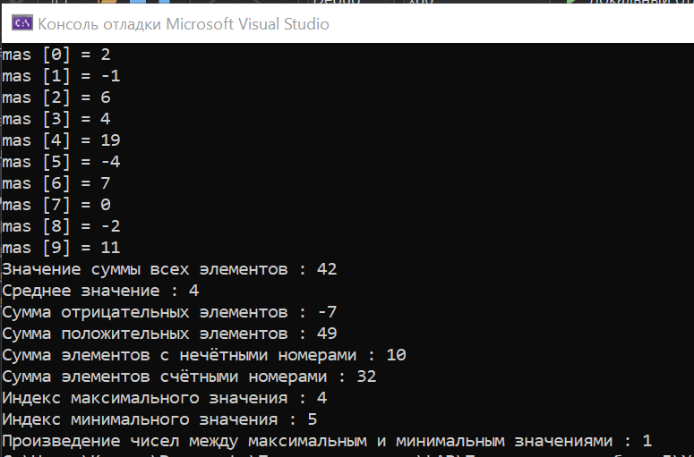

Рисунок 1 - Результат работы программы.

2) Создана программа, которая в зависимости от выбора пользователя сортирует массив либо по возрастанию, либо по убыванию. Выбор реализован с помощью передачи указателя на одну из двух булевых функций, определяющих направление сравнения.

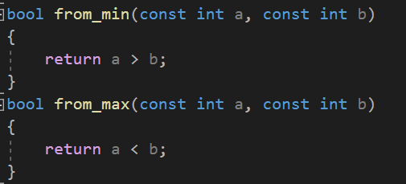

Рисунок 2 – Булевые функции.

Для сортировки пузырьковым методом в функцию bubble_sort в качестве параметра передаётся массив, его размер и ссылка на булевую функцию.

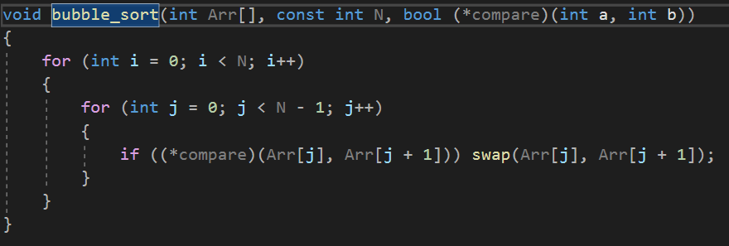

Рисунок 3 – Функция, сортирующая массив.

Нужно отметить, что выбор требуемой булевой функции, определяющей направление сортировки, был реализован двумя способами: в начале с помощью конструкции switch-case (Рисунок 4), а потом с помощью массива указателей на функции (Рисунок 5).

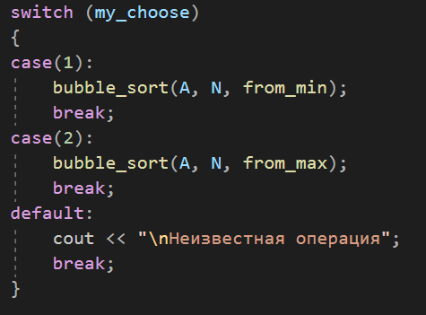

Рисунок 4 – Выбор передаваемой булевой функции с помощью конструкции switch – case.

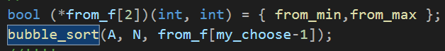

Рисунок 5 - Выбор передаваемой булевой функции с помощью массива указателей на функции.

Отдельно создана функция show_array, выводящая значения элементов массива на экран. В ходе работы замечено, что для вызова функции, на которую ссылается указатель, разыменование не обязательно.

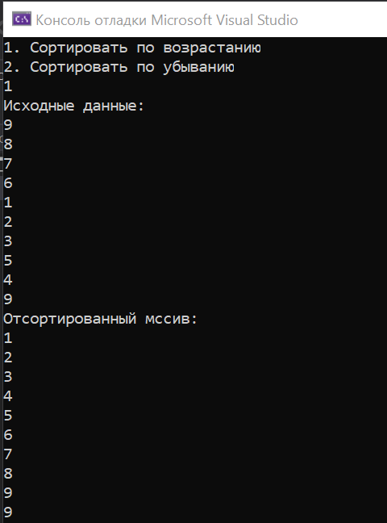

Рисунок 3 – Результат работы программы, сортирующей массив по выбору пользователя.

3) Предыдущие программы реализованы с динамическим массивом, размер которого заранее неизвестен и вводиться с клавиатуры.

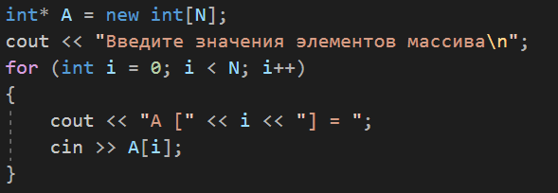

Рисунок 7 – Создание динамического массива и его заполнение.

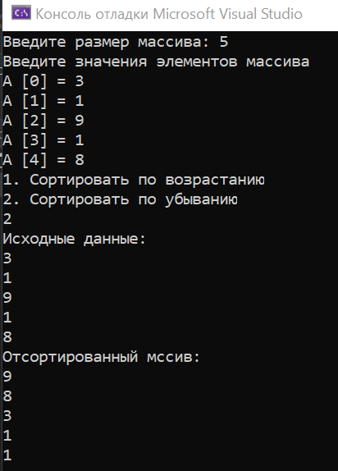

Рисунок 8 – Результат работы программы, сортирующей массив, введённый с клавиатуры.

**Вывод:** в ходе работы изучены массивы статические и динамические, способ передачи параметров при помощи указателя на функцию и создание массива указателей на функции.